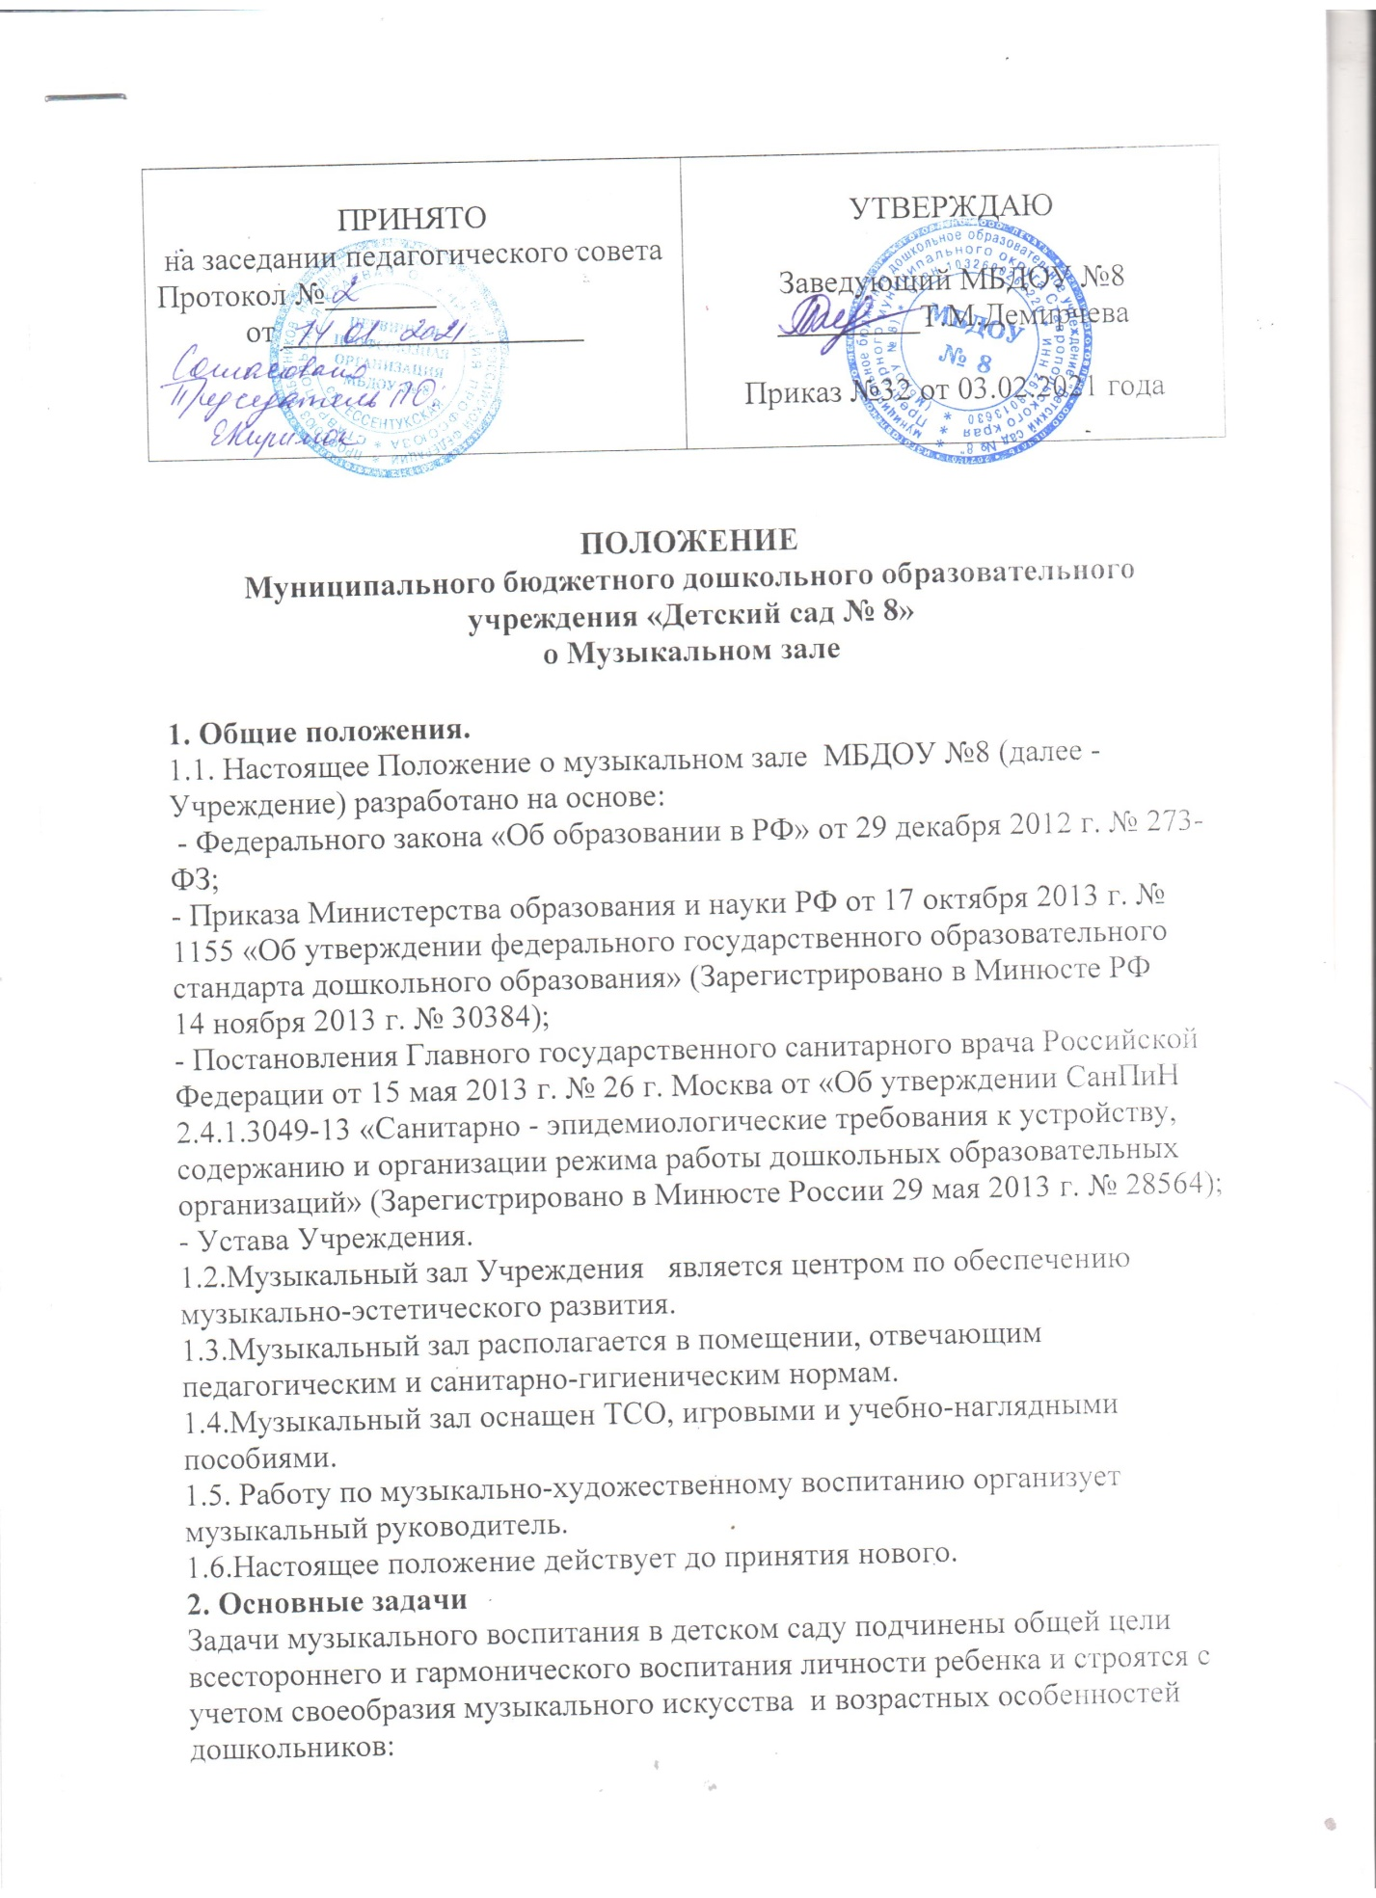2.2.Обогащать музыкальные впечатления детей, знакомя их с разнообразными музыкальными произведениями.
2.3.Знакомить детей с элементами, музыкальными понятиями, обучать простейшим практическим навыкам во всех видах музыкальной деятельности, искренности, естественности и выразительности исполнения музыкальных произведений.
2.4.Развивать эмоциональную отзывчивость, сенсорные способности и ладо-высотный слух, чувство ритма, формировать певческий голос и выразительность движений.
2.5.Обучать элементарным певческим и двигательным навыкам, добиваясь простоты, естественности и выразительности исполнения музыкальных произведений.
2.6.Развивать творческую активность во всех доступных детям видах музыкальной деятельности: передачи характерных образов в играх и хороводах; использование выученных танцевальных движений в новых, самостоятельно найденных сочетаниях; импровизации маленьких песен, подпевок. Формировать самостоятельность, инициативу и стремление применять выученный репертуар в повседневной жизни, музицировать, петь и танцевать.
2.7.Знакомить детей с этнокультурой родного края, совместно праздновать национальные праздники.
2.8. Музыкальный зал также является и:
• центром физической подготовки детей;
• центром формирования у детей жизненно-необходимых двигательных умений и навыков, достижения определенного уровня физической культуры;
• центром консультативной работы с воспитателями и родителями по вопросам физ. воспитания.
2.9. Зал предназначен для групповых и индивидуальных занятий с детьми по физическому воспитанию.
2.10. Зал размещен на втором этаже с достаточным освещением. Пол должен быть с мягким покрытием или покрыт линолеумом.
3. Права и обязанности участников образовательного процесса
3.1.Музыкальный руководитель и инструктор по физическому воспитанию Учреждения непосредственно подчиняется заведующему Учреждения и старшему воспитателю.
3.2.Музыкальный руководитель и инструктор по физическому воспитанию принимается на работу и освобождается от работы приказом заведующего Учреждения.
3.3.Основной задачей специалистов в зале является целенаправленное формирование личности ребенка путем формирование интересов, потребностей, способностей .
3.4.Специалисты имеют право:
- принимать участие в выборе программы, методик и их адаптации к условиям зала
- участвовать в выборе оборудования, пособий, развивающих игр для зала;
- координировать работу всех специалистов для проведения развлечений и праздников;
- проводить работу с родителями, вовлекая их в общий процесс воспитания ребенка. В индивидуальной беседе, на консультации, собрании дают советы по обучению и воспитанию детей.
- проводить консультации воспитателей Учреждения в области музыкального и физического воспитания;
- ставить перед администрацией вопрос по улучшению работы зала;
- по итогам смотра получать поощрения от администрации МДОУ «Детского сада комбинированного вида № 3 «Звездочка».
3.5.Музыкальный руководитель и инструктор по физическому воспитанию обязаны:
- организовать воспитательно-образовательный процесс на базовой программе «Воспитание и обучение в детском саду» с привлечением парциальных программ;
- обеспечить соблюдение правил техники безопасности, правил поведения в зале;
- проводить занятия соответственно графику работы;
- отвечать за составление сценариев праздников, программ развлечений, их подготовку и проведение;
- посредством консультаций и групповых занятий руководить работой воспитателей в области музыкального и физического развития детей;
- содержать зал в соответствии с санитарно-гигиеническими требованиями, предъявляемыми к нему;
- обеспечивать надлежащий уход за имуществом зала;
- готовить наглядный материал, подбирать литературу и игры; проводить диагностику.
4. Организация работы
4.1.Работа музыкального зала осуществляется в течении всего учебного года в соответствии с расписанием НОД план развлечений.
4.2.В музыкальном зале имеется утвержденный заведующим график работы.

5. Взаимодействие педагогов по вопросам музыкально-художественного и физического воспитания.
5.1. Музыкальный руководитель и инструктор по физическому воспитанию осуществляет взаимосвязь с педагогическим советом, РМО, творческой группы Учреждения.
6. Ответственность
6.1.Работники и музыкального зала несут ответственность за обеспечение охраны жизни и здоровья воспитанников во время работы.
6.2.За невыполнение настоящего Положения.
7. Делопроизводство
7.1. Рабочие учебные программы.
7.2. Годовой план работы .
7.3. Сценарии, аудио - видеозаписи.
7.4. Диагностические карты.

